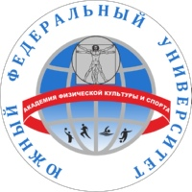
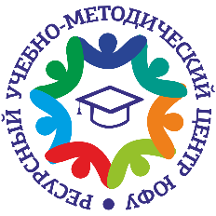
ИНФОРМАЦИОННОЕ ПИСЬМО
Ресурсный учебно-методический центр по обучению инвалидов и лиц с ограниченными возможностями здоровья ЮФУ совместно с Академией физической культуры и спорта ЮФУ
проводит Фестиваль по шахматам для студентов с инвалидностью и ограниченными возможностями здоровья
«Образование и спорт: инклюзивное пространство»

Целью проведения Фестиваля по шахматам является популяризация и развития вида спорта шахматы среди обучающихся Южного федерального университета с ограниченными возможностями здоровья и инвалидностью, а также выявление и поддержка наиболее одаренных студентов, имеющих способности к игре в шахматы.
Олимпиада проводится в два этапа:
Олимпиада проводится в два этапа:
1 этап:
Заочный этап проводится на платформе Gambler.ru, после регистрации до 01 декабря 2022 года в ответ на указанные e-mail в заявке придет ссылка на турнир. Если по причинам особенности здоровья, игрок не может играть на онлайн платформе, игрок будет допущен до второго этапа соревнований, без прохождения отбора. Для допуска до второго этапа в заявке необходимо указать, особенность здоровья, не позволяющую участвовать в онлайн турнире.
2 этап:
3 декабря 2022 г. проведение очного этапа на базе спортивно-оздоровительного комплекса «Южный меридиан», расположенного по адресу г. Ростов-на-Дону, ул. Благодатная, 161/1 (строение 1). 3 декабря 2022 г. проведение очного этапа на базе спортивно-оздоровительного комплекса «Южный меридиан», расположенного по адресу г. Ростов-на-Дону, ул. Благодатная, 161/1 (строение 1).

Приглашаем СТУДЕНТОВ с ОВЗ и инвалидностью принять участие в Фестивале по шахматам. По вопросам участия студентов с ограниченными возможностями здоровья и инвалидностью необходимо обращаться к:
Потатуевой Анне Владимировне +7 928 107-82-93, почта: apotatueva@sfedu.ru

